RELATÓRIO DO TESTE

Cadastro de Documentos – Cenário 4: Preenchimento dos campos NÃO obrigatórios e salvamento.

Data do teste: 12/09/2025 17:05:21

🔄 Acessando sistema...

✅ Acessando sistema realizada com sucesso.

Screenshot: acessando_sistema

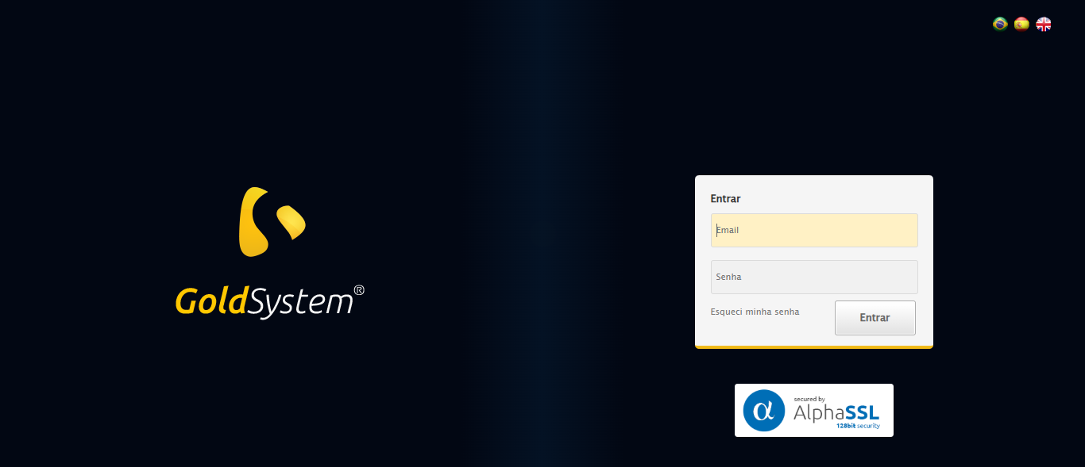

🔄 Realizando login...

✅ Realizando login realizada com sucesso.

Screenshot: realizando_login

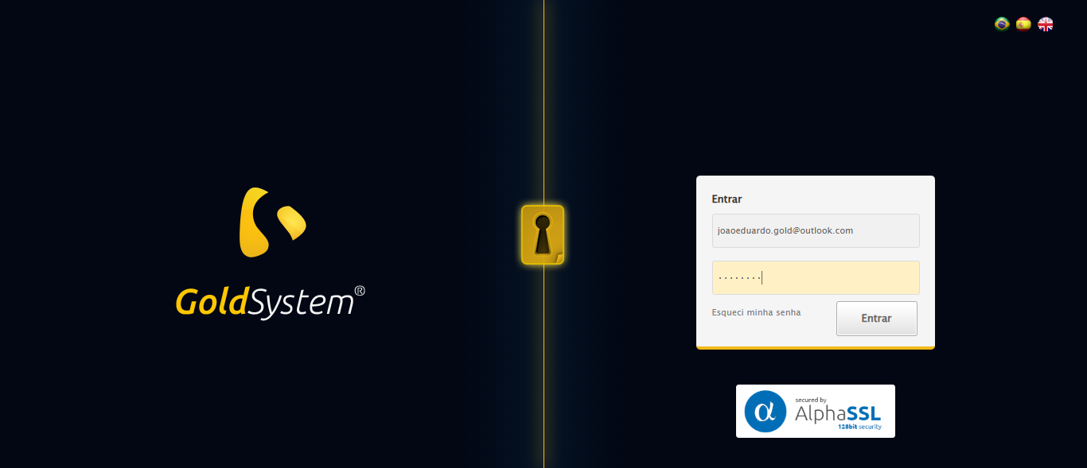

🔄 Esperando tela carregar e ajustando zoom...

🔍 Zoom ajustado para 90%.

✅ Esperando tela carregar e ajustando zoom realizada com sucesso.

Screenshot: esperando_tela_carregar_e_ajustando_zoom

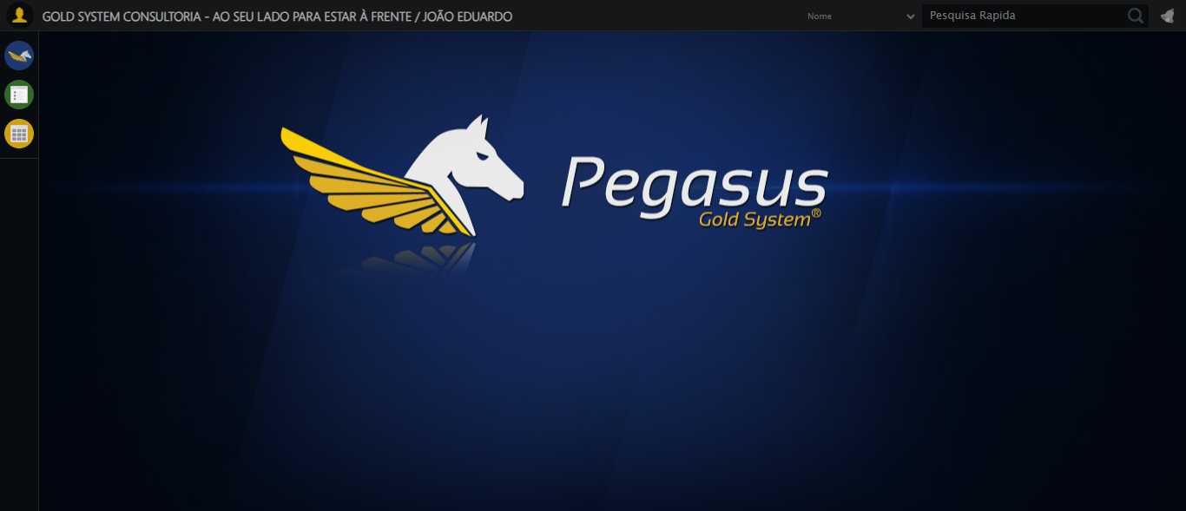

🔄 Abrindo menu Documentos...

✅ Abrindo menu Documentos realizada com sucesso.

Screenshot: abrindo_menu_documentos

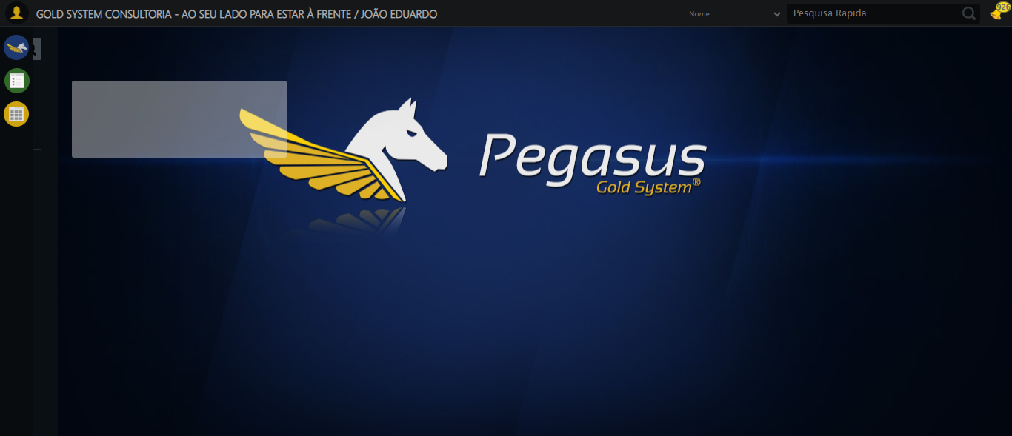

🔄 Clicando em Cadastrar...

✅ Clicando em Cadastrar realizada com sucesso.

Screenshot: clicando_em_cadastrar

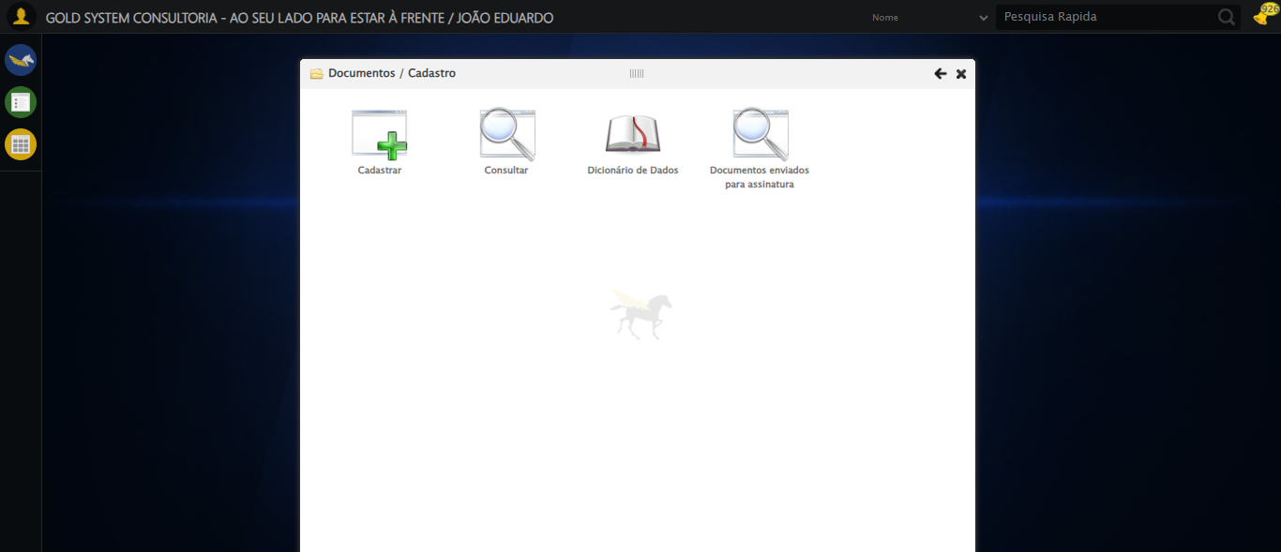

🔄 Selecionando tipo do documento...

✅ Selecionando tipo do documento realizada com sucesso.

Screenshot: selecionando_tipo_do_documento

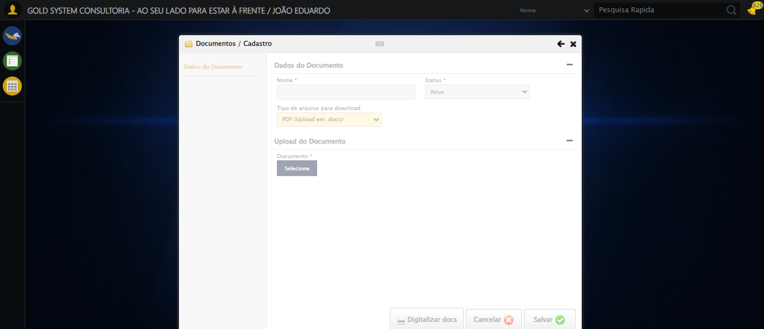

🔄 Clicando em Salvar...

📢 ⚠️ Alerta: O arquivo selecionado deve ser do tipo "DOCX".

✅ Clicando em Salvar realizada com sucesso.

Screenshot: clicando_em_salvar

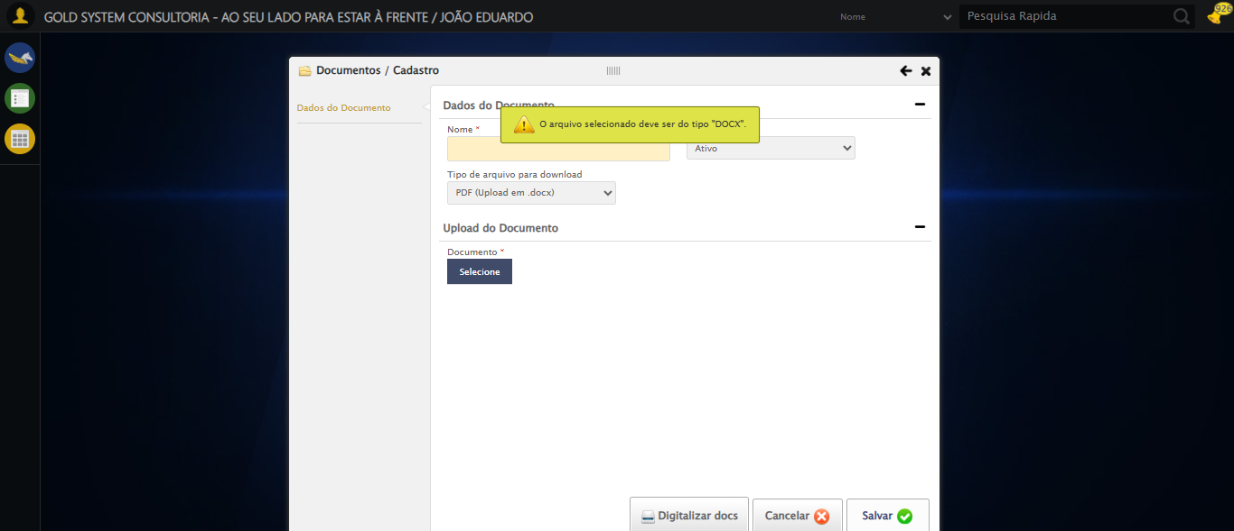

🔄 Fechando modal...

✅ Fechando modal realizada com sucesso.

Screenshot: fechando_modal

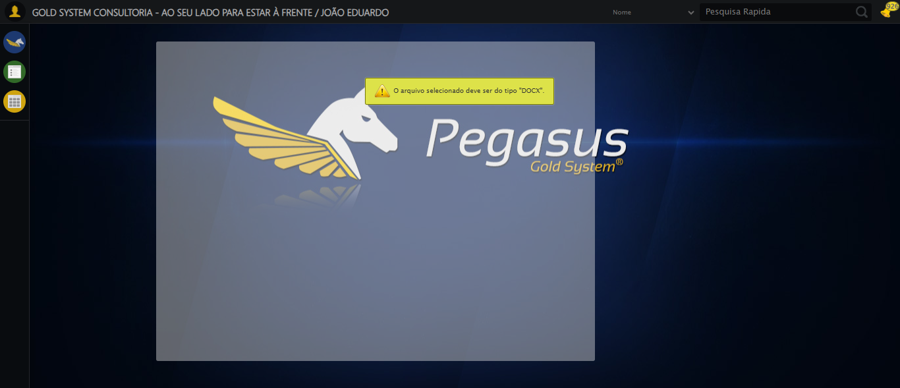

✅ Teste concluído com sucesso.